**Lenguaje. Grado 4°. Guía 5.**

**DBA:** Organiza la información que encuentra en los textos que lee, utilizando técnicas para el procesamiento de la información, que le facilitan el proceso de compresión e interpretación textual.

**INDICADORES**

**Conceptual**: Reconoce las diferentes clases de descripción.

**Procedimental:** Aplica las diferentes clases de descripción para diferenciar elementos o situaciones.

**Actitudinal:** Respeta las diferentes características de personas y situaciones para describirlas.

**Webgrafia:** jirafa+de+cuello+largo+dibujo&sxsrf=ALeKk00Y1vXlbyeuxRgIGc_OXlew0RSgtA:1584453043904&source=lnms&tbm=isch&sa=X&ved=2ahUKEwish-HG06HoAhXjYd8KHSLJAKcQ_AUoAXoECAwQAw#imgrc=XZE8B8KQvHsefM.

<https://fichasparaimprimir.com/la-descripcion-cuarto-primaria/>

LAS PALABRAS TIENEN VARIOS SENTIDOS.

A ACTIVIDAD BÁSICA

**TRABAJO INDIVIDUAL**

1. Observo detenidamente la imagen de la Jirafa y respondo las siguientes preguntas.
2. ¿Cómo le explicaría a alguien que no conoce este animal cómo es su cuello?
3. 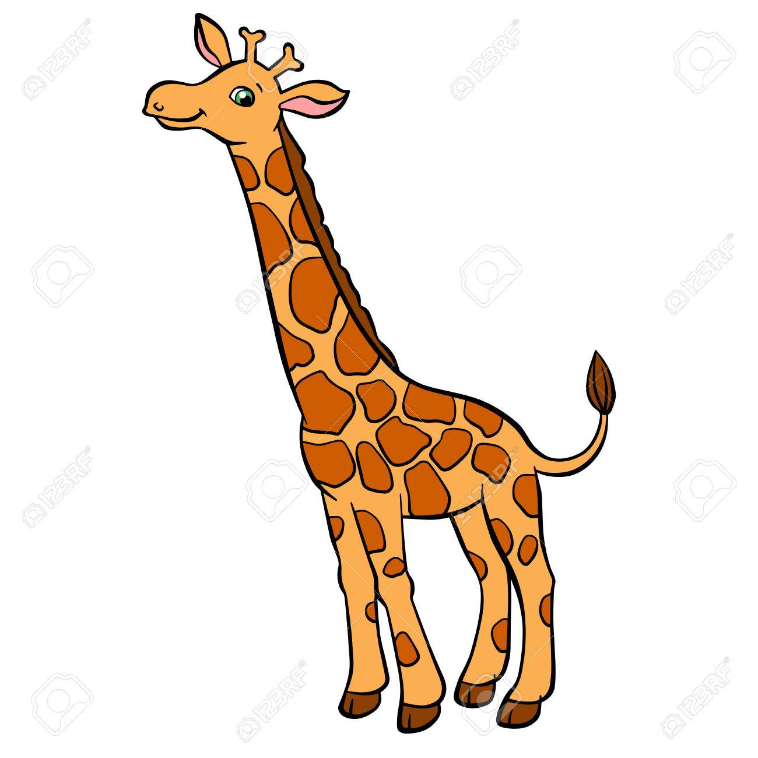Escribo oraciones que expresen cómo es el cuello de la jirafa.
4. ¿Con qué objetos podría comparar el cuello de la jirafa? ¿Por qué?
5. ¿Cuál es el propósito de las comparaciones?
6. Explico en mi cuaderno las siguientes expresiones:
7. Habla como una lora mojada.
8. Está más aburrido que un mico recién cogido.
9. Está más contento que un marrano estrenando lazo.
10. Baila como un trompo.
11. Camina como tortuga.

**TRABAJO CON MI FAMILIA**

1. Comparto mis respuestas con un integrante de mi familia.

B CUENTO PEDAGOGICO

**TRABAJO INDIVIDUAL**

Leo e interpreto los siguientes mapas conceptuales. Anoto en mi cuaderno las inquietudes para compartirlas con mi docente al regreso a clases.

<https://fichasparaimprimir.com/la-descripcion-cuarto-primaria/>

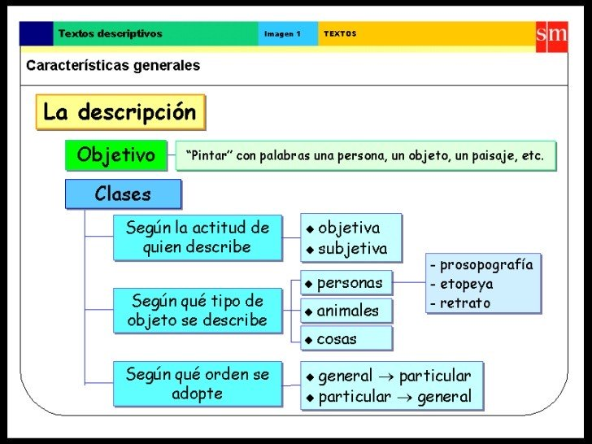

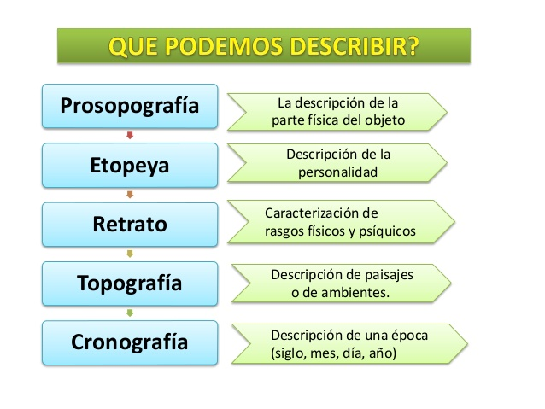

C ACTIVIDAD DE PRACTICA

**TRABAJO INDIVIDUAL**

1. Solicito a un integrante de mi familia la foto de un ser querido y lo describo de manera respetuosa.

_________________________________________________

­­­_________________________________________________

_________________________________________________

_________________________________________________

_________________________________________________

_________________________________________________

_________________________________________________

_________________________________________________

_________________________________________________

1. Recorto de un periódico o revista la imagen de un paisaje, lo pego y después lo describo.

__________________________________

__________________________________

__________________________________

__________________________________

__________________________________

__________________________________

__________________________________

D ACTIVIDAD DE APLICACIÓN **TRABAJO EN EQUIPO FAMILIAR**

1. En compañía de mi familia describo una mascota haciendo uso de refranes propio de mi región, lo escribo en mi cuaderno para compartirlo en las próximas actividades de conjunto.
2. Dialogo con mi familia sobre la importancia de reconocer que todas las personas somos distintas y de respetar estas diferencias.